Индивидуальный проект

Первый этап

Гандич Дарья Владимировна НБИбд-02-22

Содержание

# 1 Цель работы

Создать первоначальный шаблон индивидуального сайта и сделать основную настройку репозиториев.

# 2 Выполнение лабораторной работы

1. Первым делом скачиваем архив hugo, который соотвествует вашей ОС, создаем папку bin и переносим файл hugo в созданную папку.

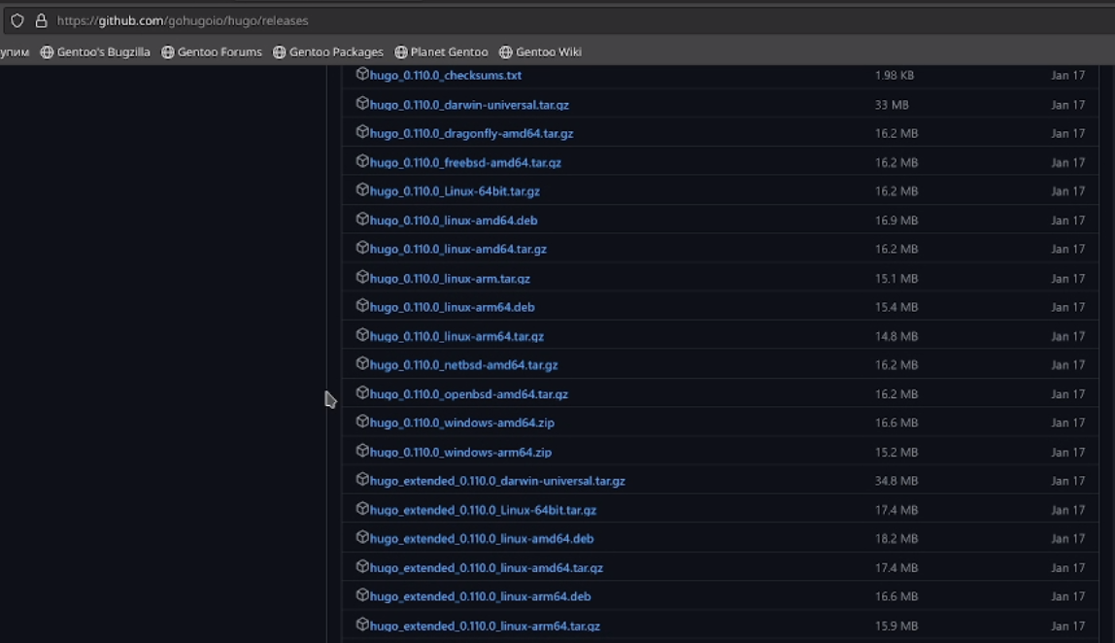 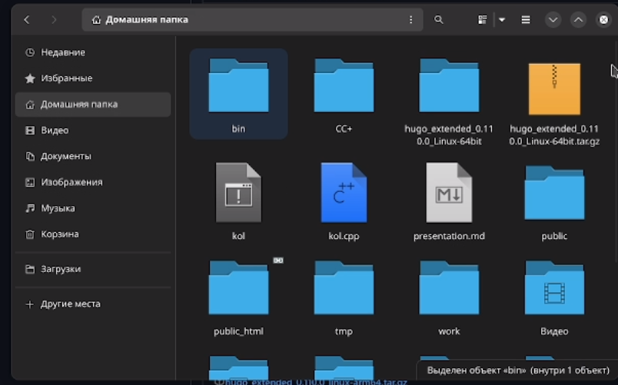

1. Создаем репозиторий на основе шаблона в ТУИС. 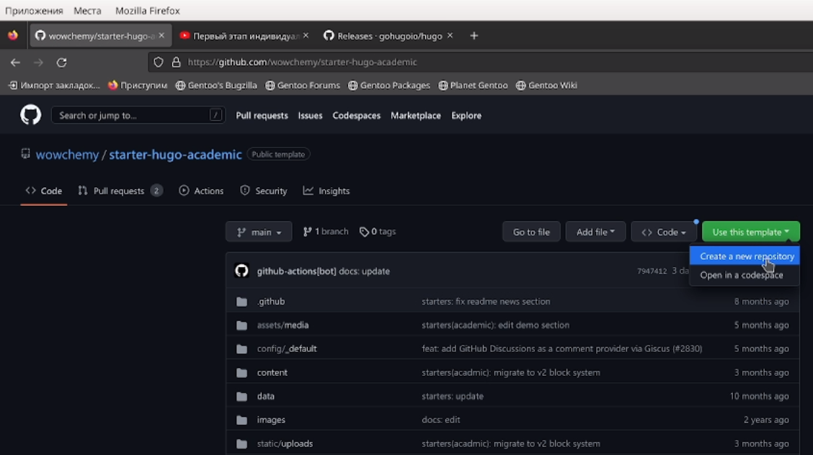 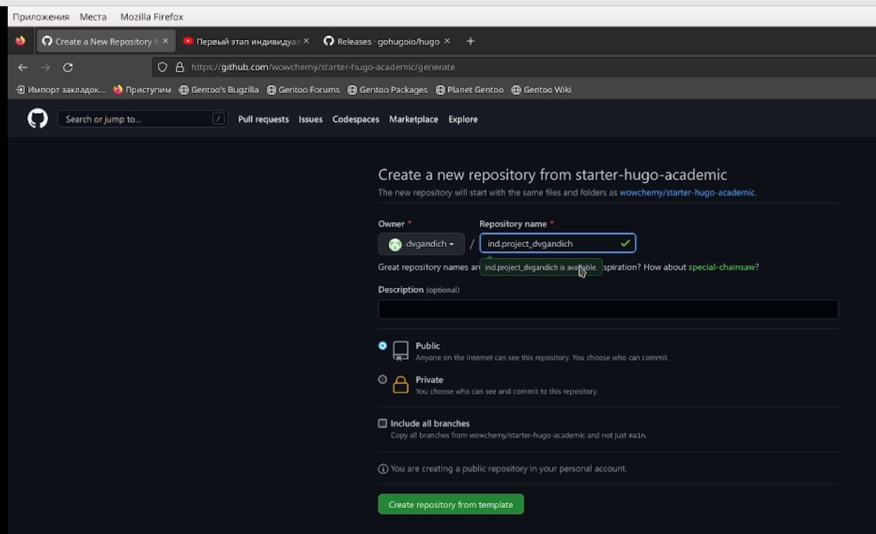
2. Клонируем шаблонный репозиторий в личный с помощью команды git clone 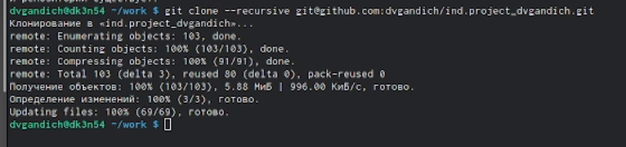
3. Просматриваем подкаталоги ~/bin/hugo и с помощью команды server получаем ссылку на шаблон сайта 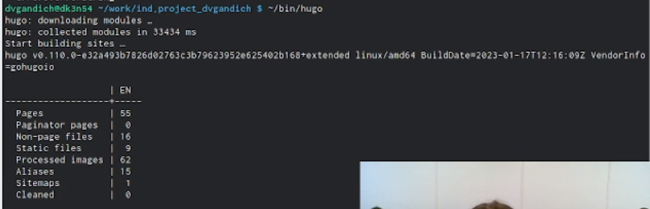 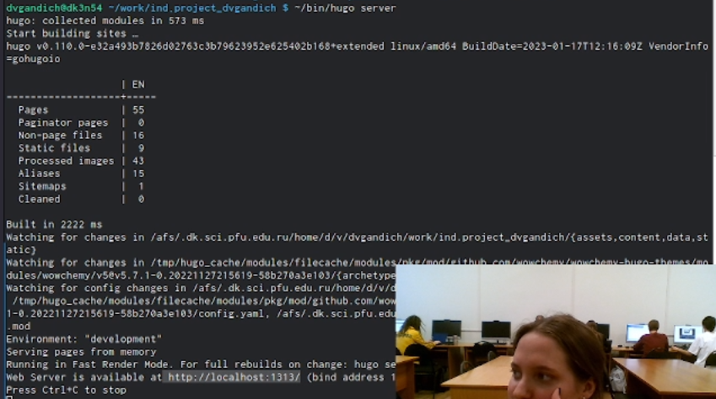 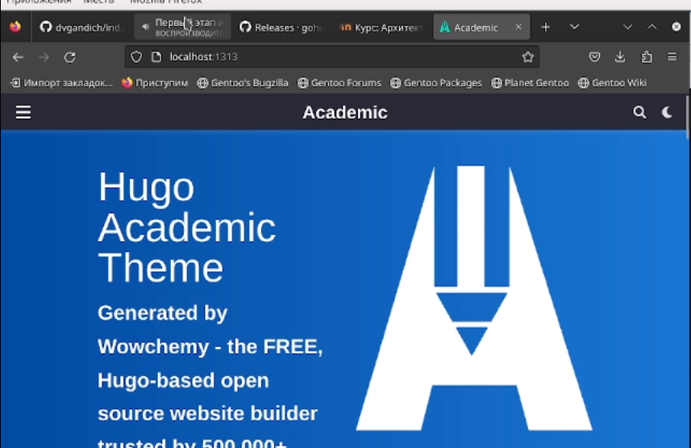
4. Создаем еще один репозиторий для того, чтобы сайт можно было открыть с любого ПК. 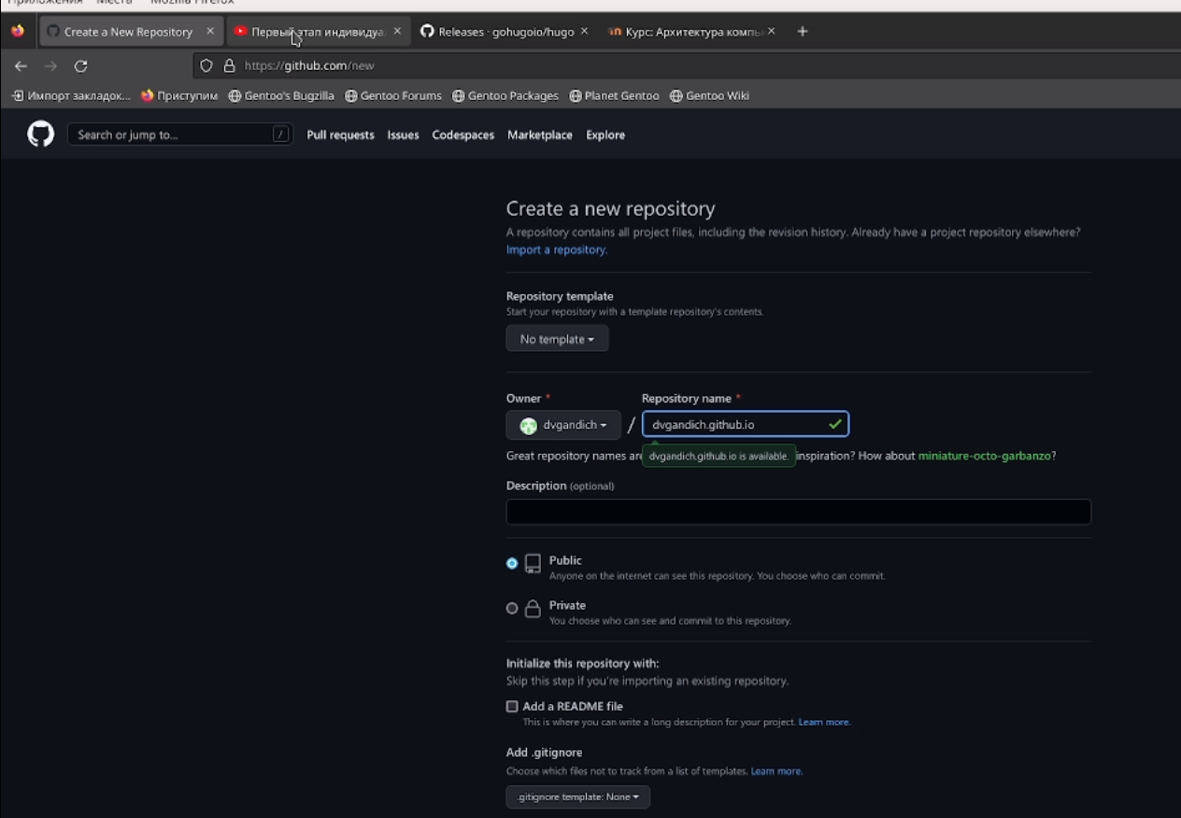
5. Снова клонируем ново-созданный репозиторий, переключаемся на ветку main, создаем файл md и выгружаем нововведения на github 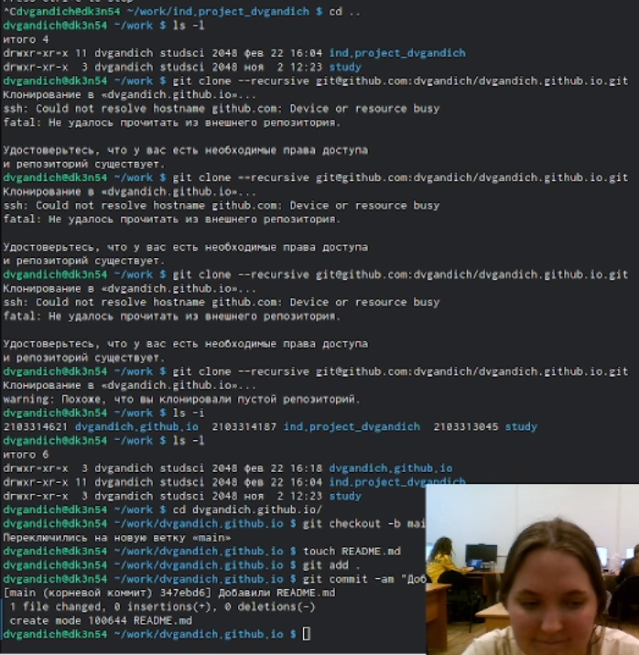
6. Переносим всю информацию на основную ветку с помощью команды git push origin main, добавляем новые подкаталоги на гитхаб, восстановив папку public 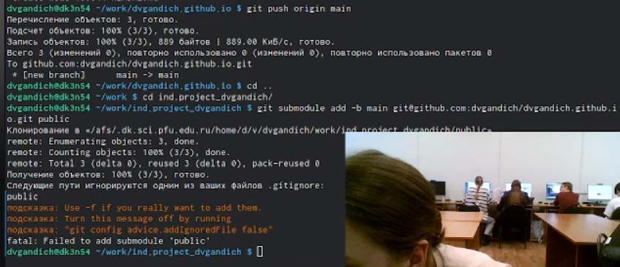 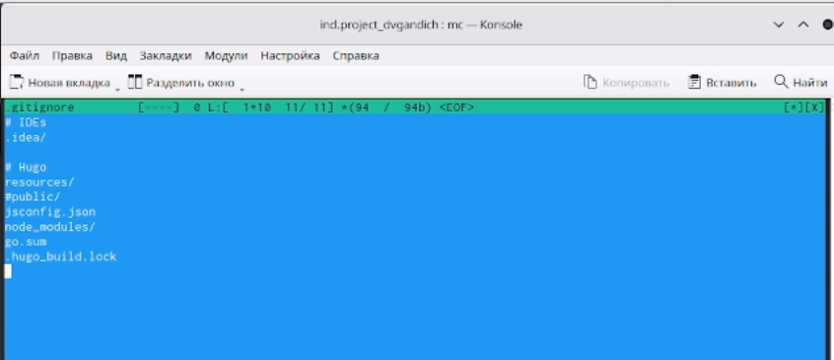 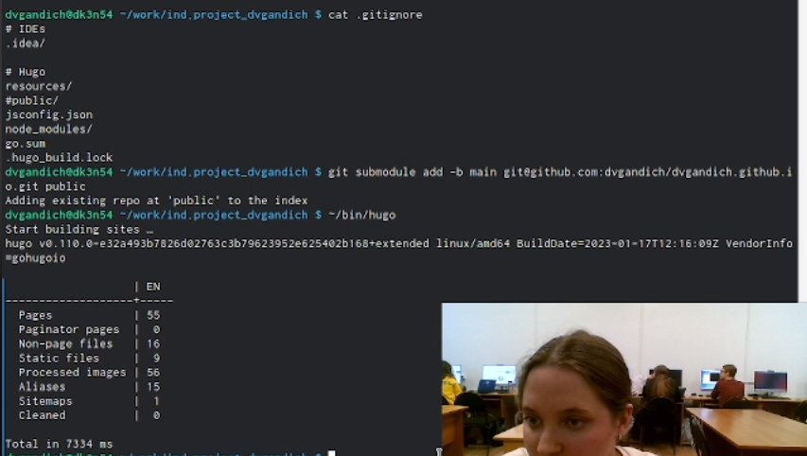
7. Проверяем привязку двух репозиториев к гитхабу и нашему профилю, обновляем репозиторий 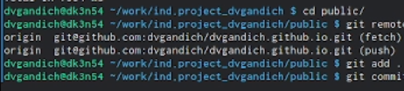 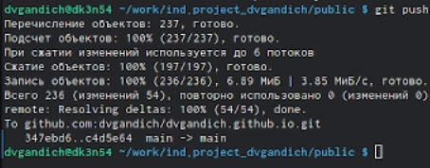
8. Заходим на личный сайт! 

# 3 Выводы

Мы создали шаблон для личного сайта, подвязали к нему репозитории и сделали первоначальную настройку шаблона.